Welke invloed hebben de grondstoffen in Limburg op hun omgeving?

Bouwsteen 6: practicum

Deze fase in een notendop:

Dit is het laatste excursiepunt. Dit excursiepunt kan op school gedaan worden. Hierbij worden de leerlingen in contact gebracht met toepassingen waarin de grondstoffen van de excursiepunten in verwerkt zijn. Eerst worden de groepjes in 3 subgroepen verdeeld per experiment. Daarna doen de leerlingen hun labojas en labobril aan. En tenslotte moeten de leerlingen hun bundeltje volgen en de proefjes uitvoeren. De groepen schuiven om de 25 minuten door.

Tijd: 1,5 u

Leerdoelen: De leerlingen kunnen
- De leerlingen kunnen zelfstandig met behulp van een werkblaadje de proefjes uitvoeren.
- De leerlingen kunnen oplossingen maken.
- De leerlingen kunnen het labomateriaal juist gebruiken.
- De leerlingen houden rekening met de veiligheidvoorschriften.
STEM-doelen: De leerlingen kunnen
- LPD 6S: de ontginning van grondstoffen in de groeve linken aan de klimaatverandering en de biodiversiteitscrisis.

Leerinhouden:

Randvoorwaarden:
Materiaal per groepje:
- Glazen figuur
- Bunsenbrander (2)
- Aansteker (2)
- Glazen buis (15)
- Thermische handschoenen (2 paar)
- Lat (2)
- Stift (2)
- Veiligheidsbrillen (15)
- Cement maken
- Balans (3)
- Lepel (3)
- Roerstaaf (3)
- Bekerglas 100 ml (8 (3))
- Kiezels (16)
- Calciumoxide (100 g)
- Zand (3 potjes van 100 g)
- Water
- Concentratieverschil
- Watertestkit (3)
- Compost & kunstmest
- Bekerglazen 250 ml (16 (6))
- Pipetten (16 (6))
- Plastic handschoenen
- Balans (3)
- Demi water (2 liter)
- Erlenmeyers 250 ml (16 (6))
- Trechters (16 (6))
- Filtreerpapier (16)
- Lepels (16 (6))
- Microscopie
- Lichtmicroscoop (6)
- Preparaat- en dekglaasje (32 (12))
- Waterpest
- Pincet (6)
- Pipet (16 (6))
- Keukenrol
- Vloeibare kunstmest
- Water

Voorkennis leerlingen:
  - De leerlingen kunnen correct met het labomateriaal werken.
  - De leerlingen kunnen de veiligheidsregels naleven.
  - De leerlingen kennen de toepassingen van zand, grind, krijt en plaggen.
Externen: -
Beschrijving leeractiviteiten:
Deel conceptenmap dat bij deze leeractiviteit hoort:

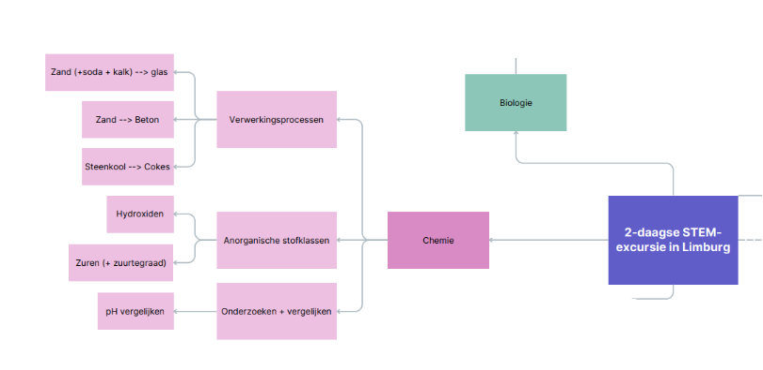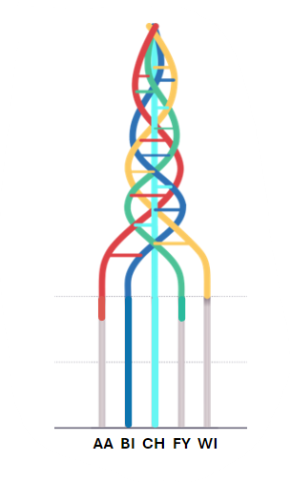
Overzicht leeractiviteit: timing + hoe te organiseren + hulpmiddelen
 | Beschrijving leeractiviteit | Duur | Hoe organiseren? | Hulpmiddelen
1. | Inleiding practicum | 7’ | In de bus worden nog even de regels die gelden in een labo herhaald
2. | Verdeling groepjes | 5’ | 1-3 concentratieverschil bio  4-6 microscopie bio  7 en 8 cement chemie  7 en 8 glas buigen
3. | Labojas aandoen en labobril | 1’ | Doe nu materiaal voor labo aan | Labojas en labobril
4. | Glas buigen | 10’ | - De leerkracht haalt iemand bij het groepje van cement weg.  - De leerkracht legt vraagt hoe de bunsenbrander werkt.  - De leerling volgt het werkblad en voert het proefje uit. | - bundel p. X  -Bunsenbrander  -Aansteker  -Glazen buis  -Thermische handschoenen  - Lat  - Stift Veiligheidsbrillen
5. | Cement maken | 25’ | - De leerkracht heeft alle materialen al klaar gezet.  - De leerlingen moeten het werkblaadje volgen. | - bundel p. X  - Balans (3)  - Lepel (3)  - Roerstaaf (3)  - Bekerglas 100 ml  - Kiezels  - Calciumoxide (100 g)  - Zand (3 potjes van 100 g)  - Water
6. | concentratieverschil | 25’ | - de leerkracht heeft het materiaal al klaargezet  - de leerlingen moeten het werkblaadje volgen. | - bundel p. X  - Watertestkit  - Compost & kunstmest  - Bekerglazen 250 ml  - Pipetten  - Plastic handschoenen  - Balans (3)  - Demi water (2 liter)  - Erlenmeyers 250 ml  - Trechters  - Filtreerpapier  - Lepels
7. | microscopie | 25’ | - de leerkracht heeft al het materiaal al klaargezet  - de leerlingen moeten het werkblaadje volgen. | -bundel p.x  Lichtmicroscoop - Preparaat- en dekglaasje (32 (12))  -Waterpest  - Pincet (6)  - Pipet  - Keukenrol  - Vloeibare kunstmest  - Water

Extra uitgebreide info bij leeractiviteit:
- Glazen figuur
De leerlingen moeten voorzichtig te werk gaan want als ze de glazen buis te lang in het vuur zouden kunnen laten of niet genoeg draaien met de buis kan deze gaan breken. Vanaf dat de vlam een gele kleur krijgt kunnen de leerlingen de buis proberen te plooien.

De leerkracht kan ook aan de leerlingen vragen met welk excursiepunt dit experiment gelinkt kan zijn.
- Cement maken
De leerlingen moeten goed opletten dat ze alle stoffen heel precies afwegen, want het kan voorkomen dat het cement te loperig of te hard is tijdens het mengen en dan moeten ze ofwel wat water toevoegen of wat zand of kalk.

De leerkracht kan ook aan de leerlingen vragen met welk excursiepunt dit experiment gelinkt kan zijn.

- Concentratieverschil
De leerlingen moeten zorgen dat de korrel van de mest goed opgelost zijn zodat deze goed kunnen oplossen. Ook kan het zijn dat de leerlingen even moeten wachten voordat er iets gebeurt

De leerkracht kan ook aan de leerlingen vragen met welk excursiepunt dit experiment gelinkt kan zijn.

- Microscopie
Je moet als leerkracht zeggen dat dit proefje heel uitvergroot is dat het echt in het extreme genomen is.

De leerkracht kan ook aan de leerlingen vragen met welk excursiepunt dit experiment gelinkt kan zijn.

Ondersteunend materiaal voor leerlingen en leerkrachten:
Werkbundel: p. 50-56
Leerkrachtenversie: p. 63-70
Theorie: zie achteraan

Reader:
Dit zijn verwijzingen naar voor de leerkracht interessante bronnen over deze bouwsteen met extra achtergrondinformatie (filmpjes, boeken, artikels, websites, etc.)

Glas buigen
  - Chemieleerkracht. (2020, 13 december). Labomaterialen — Chemieleerkracht. http://chemieleerkracht.blackbox.website/index.php/labomaterialen/
  - Wikipedia-bijdragers. (2024, 6 maart). Soortelijke warmte. Wikipedia. https://nl.wikipedia.org/wiki/Soortelijke_warmte
  - Admin, & Admin. (2022, 23 januari). Hoe glazen buizen te buigen en te tekenen - Machined Quartz. Machined Quartz. https://machinedquartz.com/nl/hoe-glazen-buizen-te-buigen-en-te-tekenen/

Cement maken
  - Chemieleerkracht. (2020, 13 december). Labomaterialen — Chemieleerkracht. http://chemieleerkracht.blackbox.website/index.php/labomaterialen/
  - Chemieleerkracht. (2021, 16 mei). Maak en onderzoek kalkmortel — Chemieleerkracht. http://chemieleerkracht.blackbox.website/index.php/maak-en-onderzoek-kalkmortel/

Concentratieverschil
  - Chemieleerkracht. (2020, 13 december). Labomaterialen — Chemieleerkracht. http://chemieleerkracht.blackbox.website/index.php/labomaterialen/

Microscopie
  - Chemieleerkracht. (2020, 13 december). Labomaterialen — Chemieleerkracht. http://chemieleerkracht.blackbox.website/index.php/labomaterialen/
  - plasmolyse. (z.d.)., van https://biologiepagina.nl/Videobiologie/celplasmolyse1.htm#:~:text=Plasmolyse%20is%20de%20benaming%20voor,bij%20planten%2C%20schimmels%20en%20bacteri%C3%ABn
  - Wat is plasmolyse? (z.d.). © 2020 Aljevragen.nl. https://www.aljevragen.nl/bi/celstofwisseling/CSW027.html
ICT-tools: n.v.t.
Eindtermen:
Leerplandoelstellingen Katholiek Onderwijs, natuurwetenschappen tweede graad
STEM-doelen:
- LPD 1S: De leerlingen voeren onderzoek aan de hand van een wetenschappelijke methode om kennis te ontwikkelen en om vragen te beantwoorden.
- LPD 2S: De leerlingen gebruiken met de nodige nauwkeurigheid meetinstrumenten en hulpmiddelen.
- LPD 4S: De leerlingen werken op een veilige en duurzame manier met materialen, stoffen, organismen en technische systemen.

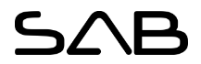

Ontwikkeld in samenwerking met: Sint-Augustinusinstituut Bree

Werking:
8 groepjes leerlingen volgen de proefjes volgens volgend rotatiesysteem uit:
Proef | Moment 1 (25’) | Moment 2 (25’) | Moment 3 (25’)
Concentratieverschil  BIO | 1, 2, 3 | 7, 8 | 4, 5, 6
Microscopie  BIO | 4, 5, 6 | 1, 2, 3 | 7, 8
Cement maken  CHE | 7, 8 | 4, 5, 6 | 1, 2, 3
Glas vervormen  CHE | 7, 8 | 2 leerlingen uit 4, 5, 6 | 2 leerlingen uit 1, 2, 3

2 begeleiders BIO, 1 begeleider CHE, 1 begeleider vlinder
Theorie:
Glazen figuur maken
Soorten glas
Er zijn twee hoofdtypen glas die in een laboratorium worden gebruikt: vuursteenglas en borosilicaatglas. Borosilicaatglas kan een label dragen (bijv. Pyrex). Vuursteenglas is meestal niet gelabeld. Je kunt vuursteenglas buigen en tekenen met zowat elke vlam. Borosilicaatglas daarentegen heeft een hogere warmte nodig om zachter te worden, zodat je het kunt manipuleren. Als je vuursteenglas hebt, probeer dan een alcoholbrander te gebruiken, omdat een te hoge hitte ervoor kan zorgen dat je glas te snel smelt om het te laten werken. Als je borosilicaatglas hebt, heb je een gasvlam nodig om het glas te bewerken. Het glas zal niet buigen of anders zal het erg moeilijk te buigen zijn in een alcoholvlam.
Hoe een glas buigen
  - Houd de slang horizontaal in het heetste deel van de vlam. Dit is het blauwe deel van een gasvlam of net boven de bovenkant van de binnenste kegel van een alcoholvlam. Je doel is om het gedeelte glas dat je wilt buigen te verwarmen, plus ongeveer een centimeter aan weerszijden van dit punt. Een vlammenstrooier is handig voor een gasvlam, maar niet absoluut noodzakelijk.
  - Draai de slang om ervoor te zorgen dat deze gelijkmatig wordt verwarmd.
  - Terwijl u de slang verwarmt en draait, oefent u zachte en continue druk uit waar u deze wilt buigen. Zodra je voelt dat het glas begint te zwichten, laat je de druk los.
  - Verwarm de slang een paar seconden langer. Het begint te buigen onder zijn eigen gewicht, je hebt het oververhit!
  - Haal de slang van het vuur en laat het een paar seconden afkoelen.
  - Buig in één beweging het licht afgekoelde glas in de gewenste hoek. Houd het in die positie totdat het uithardt.
  - Zet het glas op een hittebestendig oppervlak om het volledig te laten afkoelen. Zet het niet op een koud, niet-geïsoleerd oppervlak, zoals een stenen laboratoriumbank, omdat dit er waarschijnlijk voor zorgt dat het barst of breekt! Een ovenwant of hot pad werkt prima.
Thermolyse van calciumcarbonaat
Door sterke verhitting van calciumcarbonaat ondergaat deze een thermische ontleding tot calciumoxide (ongebluste kalk) en koolstofdioxide. Doordat koolstofdioxide zich door de warmte uit het calciumcarbonaat drukt, zal dit ervoor zorgen dat er een neerslag ontstaat die bestaat uit calciumoxide.
Cement maken
Door water toe te voegen , warmt het mengsel op en vormt zich een papperige, witte substantie. Na het toevoegen van zeezand koelt de massa af, wordt de consistentie taaier en wordt de kleur geelachtig bruin.
Het calciumhydroxide reageert met het kooldioxide uit de lucht om calciumcarbonaat (kalksteen) te vormen. De kalksteen vormt een stevig mengsel met het zand , dat af en toe wordt gebruikt als kalkmortel in de woningbouw.
Concentratieverschil plaggenmest en kunstmest
Er zit meer ammonium in kunstmest dan in plaggenmest dit heeft als nadeel dat de bodem hier aan kapot gaat, maar het zorgt er wel voor dat de planten sneller hun voedingsstoffen krijgen. Bij plaggenmest gaan de voedingsstoffen trager werken maar dit zorgt wel dat de bodem beter wordt.
Microscopie waterpest
Plasmolyse is de benaming voor het loslaten van de celmembraan van de celwand. Dit gebeurt wanneer een cel veel water verliest door osmose of verdamping, in dit geval door overbemesting. Plasmolyse kan alleen plaatsvinden, als het cellen betreft met een celwand, zoals bij planten, schimmels en bacteriën.
De cellen verliezen namelijk water als de osmotische waarde van de omgeving van de cel hoger is dan van de cel zelf. Op een gegeven moment zal de druk van de celwand (wanddruk) nul zijn (we spreken dan van grensplasmolyse). De wand kan niet verder inkrimpen. Verliest de cel nog meer water, dan zal het volume van de cel nog wel verder kunnen afnemen. Als de cel gedurende langere tijd geplasmolyseerd blijft, sterft deze.

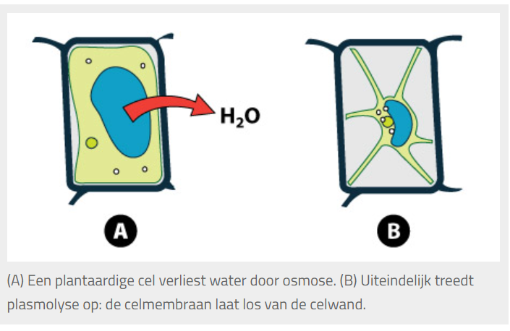
Aanwezigheid van calciumcarbonaat aantonen in een grondstaal
Enkel bij het mergel staal was er een gasontwikkeling vast te stellen. We kunnen hieruit afleiden dat in de mergel calciumcarbonaat aanwezig is. Wanneer verdund zoutzuur wordt toegevoegd aan calciumcarbonaat zal er koolzuurgas ontstaan wat we waarnemen als gasontwikkeling.

